LD-AJ强制对流平钢化炉
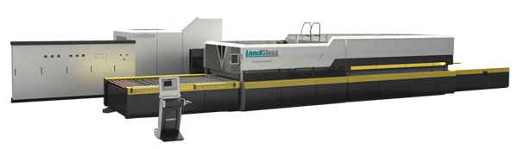
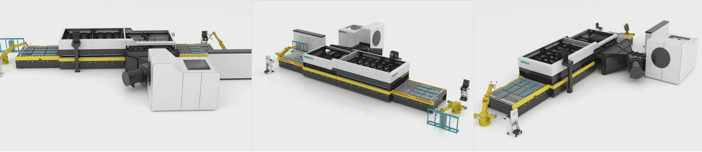
应用领域：建筑家俬、汽车、家电等产业。
加热方式：上下强制对流加热方式
适用玻璃：在线、离线Low-E (E≥0.01)玻璃、超白玻璃、丝印玻璃、压花玻璃、着色玻璃、白玻等。

产品介绍：
兰迪机器是国内较早研发强制对流加热技术的公司， 经历多年的理论研究和生产验证， LD-AJ+强制对流钢化设备已经成为国内大中型玻璃深加工企业首选强制对流钢化炉， 也是兰迪机器的核心产品。 目前， 该型设备不仅在国内市场广受欢迎， 而且受到海内外用户的广泛认可， 并出口至欧美等多个国家。
LD-AJ+系列强制对流平钢化炉采用了喷流式强制对流加热技术， 可以满足高品质建筑、家俬用平板玻璃的钢化加工; 其可钢化玻璃种类有： 在线、离线Low-E (E≥0.01)玻璃、超白玻璃、丝印玻璃、压花玻璃、着色玻璃、白玻等。

性能特点：
1. 采用全对流模式，与传统的通过增加平衡管强化上部对流的结构， 即：使用对流+辐射混合加热方式有质的区别，从根本上解决了由于Low-E玻璃上下表面辐射率不同带来的一系列加热问题；
2. 在炉宽方向设置了更多的加热区， 每个加热区域单独受控， 可以灵活地形成各种加热曲线；
3. 根据炉长设置数量合理的、能独立进行控制对流强度的对流单元。对流风机置于对流箱上部有利于炉内气流压力的平衡， 辅以炉内喷流风嘴、导流装置，使热气流压力分布更加均匀；
4. 通过内设专用优化算法和PID数据库的计算机模糊控制温度模块，结合循环风机变频控制，定制变频曲线，按照工艺设定的加热、恒温、保温等参数，调控任意位置的加热器及风机的工作状态和所在区域的温度分布、加热气流强度，实现整个炉膛均温、多点加热、局部控温等复杂的工艺要求；
5. 通过对流参数的调整，可使炉膛下部温度设置更低，因而玻璃不容易出现白雾、麻点等加热缺陷。同时，加热效率的提升，缩短了加热时间，在产品质量提升的基础上，生产效率也大幅提升。

技术参数：

LD-AJ⁺系列强制对流平钢化炉
型号 | 最大装载尺寸 | 最小装载尺寸 | 厚度范围 | 加热时间(秒) |  | 生产能力（炉/小时） |  | 装机容量（KVA）
 |  |  |  | 白玻 | Low-E | 白玻 | Low-E
A1830J⁺ | 1800X3000 | 150X300 | 4-19 | 32-35 | 38-45 | 18-20 | 15-18 | 500
A2036J⁺ | 2000X3600 | 150X350 | 4-19 | 32-35 | 38-45 | 18-20 | 15-18 | 630
A2436J⁺ | 2440X3600 | 150X350 | 4-19 | 32-35 | 38-45 | 18-20 | 15-18 | 800
A2442J⁺ | 2440X4200 | 150X350 | 4-19 | 32-35 | 38-45 | 18-20 | 15-18 | 1000
A2450J⁺ | 2440X5000 | 150X350 | 4-19 | 32-35 | 38-45 | 18-20 | 15-18 | 1000
A2460J⁺ | 2440X6000 | 150X350 | 4-19 | 32-35 | 38-45 | 18-20 | 15-18 | 1250
A2480J⁺ | 2440X8000 | 150X350 | 4-19 | 32-35 | 38-45 | 18-20 | 15-18 | 1600
A2850J⁺ | 2800X5000 | 200X400 | 4-19 | 32-35 | 38-45 | 18-20 | 15-18 | 1250
A3050J⁺ | 3000X5000 | 300X500 | 5-19 | 32-35 | 38-45 | 18-20 | 15-18 | 1250
生产能力分别指5mm的白玻在65%装载时，每小时生产炉数， 实际产量随玻璃品种、大小和装载情况而变化。 其他型号限于篇幅并未在此罗列。
生产案例：

公司名称 | 青岛泰华集团有限公司
公司地址 | 山东青岛胶南市
公司简介 | 青岛泰华集团有限公司前身是胶南市经济技术开发区灵海建筑公司，现已发展成为由母公司青岛泰华集团有限公司和四个控股子公司（青岛泰华房地产开发有限公司、青岛泰华集团有限公司铝业分公司、青岛泰华物业管理有限公司、青岛新泰华大酒店有限公司）组成的综合性企业集团。该集团拥有国家房屋建筑二级资质、金属门窗二级资质、装饰装修二级资质及玻璃幕墙资质，秉承“创新求实、科学管理、诚实守信、铸造精品”的企业精神，践行“建造品质建筑，缔造品位生活”的企业宗旨。
设备类型 | LD-A2442J
主营产品 | 建筑施工、房地产开发、铝合金生产、酒店、餐饮、娱乐、物业管理等
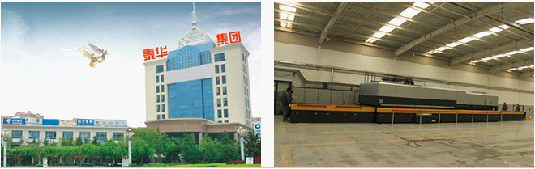
网址：http://www.landglass.com/Products/Flat/LD-AJ.html

